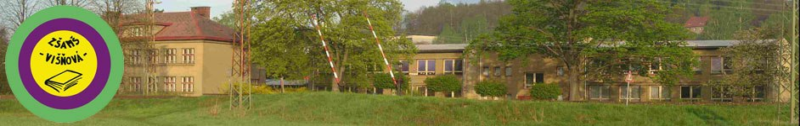

Inovace a zkvalitnění výuky směřující k rozvoji matematické gramotnosti žáků základních škol
EU – OPVK

název: Síť krychle
autor: Lenka Křelinová
předmět: Matematika – geometrie v rovině a prostoru
třída: 4. třída
materiály: http://t1.gstatic.com
Síť krychle
- Vyber z daných sítí – síť krychle. Následně správnou síť vybarvi.

- Slovní úloha:
Krabička na prstýnek má tvar krychle. Její hrana je 6cm dlouhá. Ty si se rozhodlo, že ji obalíš dárkovým balicím papírem. Kolik čtvercových centimetrů tohoto papíru spotřebuješ na obalení krabičky? (zápis, otázka, příklad, zkouška, odpověď)

